Справка о проведенной лекции
Дата проведения: 21 января 2019 года
Классы: 8 классы
С целью профилактики употребления насвая 21 января 2019 года школьным инспектором ГЮП ОМПС ОП Керимжановой Г.С. и социальным педагогом Бейсекеевой З.Р. среди учащихся 8 классов .Сегодня поговорим об опасности курения для организма. Но сначала немного истории.Есть такая присказка: «Если бы молодость знала, если бы старость могла».
Начать – проще всего, а вот, привыкнув, бросить… Марк Твен на вопрос: «Трудно ли бросить курить?» отвечал: «Совсем не трудно, я раз сто бросал».
Великий Бальзак сказал «Табак приносит вред телу, разрушает разум, отупляет целые нации». В табачном дыме содержится много ядовитых вредных веществ: синильная кислота, сероводород, никотин, аммиак, оксид углерода, радиоактивный изотоп калия, мышьяк.
Некоторые курильщики полагают, что сигаретные фильтры, освобождая дым от содержащихся в нем частиц, делают его безвредным. К сожалению, это не так.

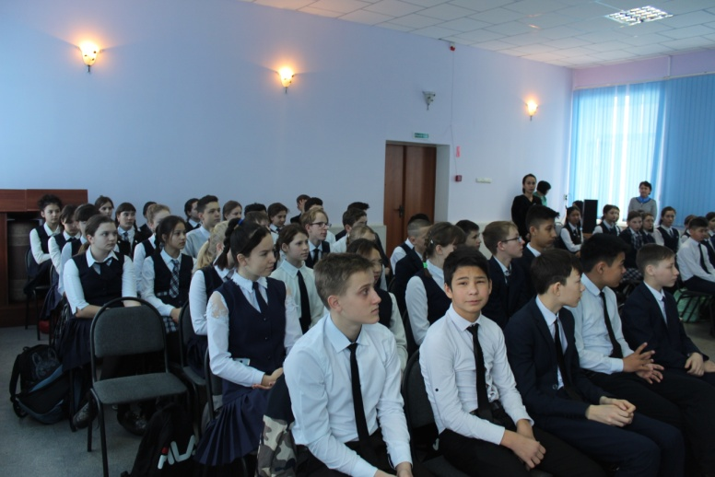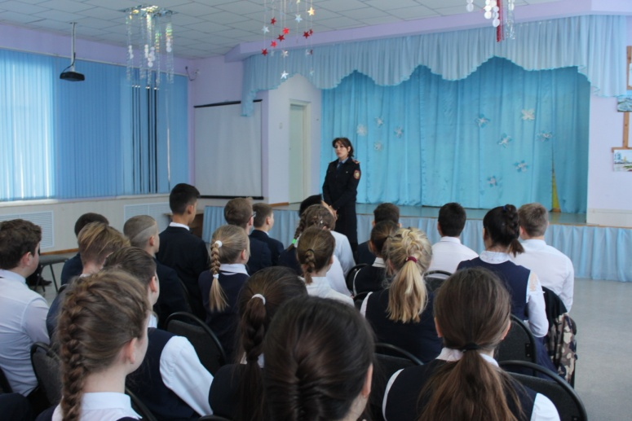

Никотин способствует нарушению зубной эмали и отложению на поверхности зубов табачного дегтя, вследствие чего она приобретает желтоватый цвет, а полость рта начинает издавать специфический запах.
Температура дыма оказывает влияние на слизистые оболочки рта и носоглотки. Капилляры их расширяются, слизистая оболочка воспаляется. Тепло табачного дыма и находящиеся в нем химические вещества раздражают слюнные железы. Ядовитые вещества дыма, переходя в слюну, действуют на слизистую оболочку желудка, что не остается бесследным.
Потери аппетита, боли в области желудка, чередование запора и поноса, хронические гастриты и, наконец, язвы желудка – вот расстройства, которые встречаются у курящих во много раз чаще, чем у некурящих.
Постоянное курение, как правило, сопровождается бронхитом, который проявляется кашлем после пробуждения и отхаркиванием сероватой, грязно-коричневой мокроты. Хроническое раздражение слизистой оболочки голосовых связок сказывается на тембре голоса. Он теряет звучность и чистоту.
В результате поступления дыма в кровь, кровь обогащается угарным газом вместо кислорода. В результате снижается гемоглобин.
Высокая доза синильной кислоты в дыме возбуждает центральную нервную систему, может наступить ее паралич, прекращение дыхания, а затем остановка сердца.
У курящего человека снижается сопротивляемость легких к различным инфекционным заболеваниям., в частности , к туберкулезу.
Как видим, курение сопровождается весьма неприятными ощущениями.
«Привычка – вторая натура» - именно этим можно объяснить курение многих людей, которые и рады бы бросить это никчемное занятие, да не могут изменить своей вредной привычке.
Если причиной начала курения у мальчиков является стремление подражать взрослым, то у девушек начало курения часто связано с кокетством, желанием нравиться юношам.
Подсчитано, что смертельная доза никотина для человека составляет 50-70мг для подростка. Но растущий организм примерно в 2 раза чувствительнее к никотину, чем взрослый. Значит, смерть может наступить, если подросток за один раз выкурит полпачки сигарет.
Случаи смерти молодых людей от поступления в организм больших доз никотина не столь уж редки. Особенно часто такие случаи бывают при выкуривании сигарет в компании «на спор».
Самой грозной расплатой за курение оказывается рак.
Бросить курить под силу каждому. Для этого нужно четко обосновать для себя причину побудившую принять такое решение. Это может быть стремление сохранить здоровье. Начать лучше учиться, желание избавить окружающих от вредного воздействия дыма, наконец, стремление приобщиться к спорту.

исп.Бейсекеева З.Р.
73092

